Stadt Zug, Stadtrat
Städtische Urnenabstimmung vom 29. November 2026

ETH Learning Factory: Einmaliger Beitrag Etappe 1 für die Jahre 2027 bis 2039
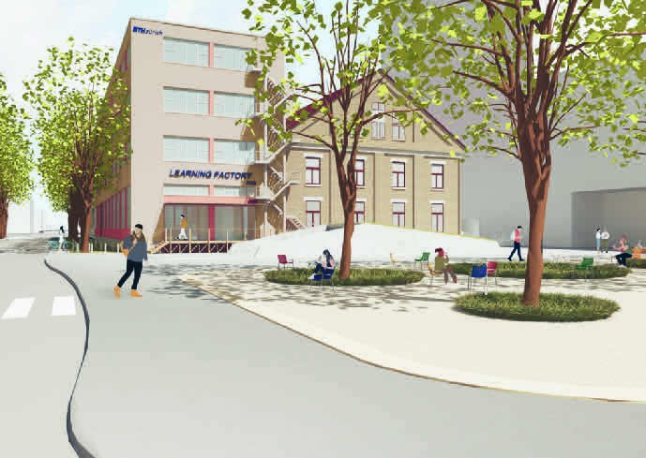
Visualisierung der ETH Learning Factory Zug auf dem Tech-Cluster-Areal im Gebiet Göbli.
Empfehlung: Der Stadtrat und der Grosse Gemeinderat empfehlen Ihnen einstimmig, den Beitrag an die ETH Learning Factory anzunehmen.

Urnenöffnungszeiten
Urne | Tage | Öffnungszeiten | Ort
Vorurne | Donnerstag, 26. Nov. 2026  Freitag, 27. Nov. 2026 | 08.00 bis 12.00 Uhr  13.30 bis 17.00 Uhr | Stadthaus, Gubelstrasse 22
Haupturne | Sonntag, 29. Nov. 2026 | 09.00 bis 11.30 Uhr | Stadthaus, Gubelstrasse 22
Hinweis: Die digitale Version der Abstimmungsbroschüre und das Erklärvideo finden Sie unter www.stadtzug.ch/abstimmungen.

Inhalt
- In Kürze
- 1. Ausgangslage
- 2. Erläuterungen zum Konzept
- 3. Finanzierung
- 4. Finanzielle Auswirkungen für die Stadt Zug
- 5. Nutzen für die Beteiligten
- 6. Ziele des Stadtrates
- 7. Debatte im Grossen Gemeinderat
- Beschlusstext

In Kürze
Sehr geehrte Stimmbürgerinnen und Stimmbürger
Die ETH Learning Factory ist ein Leuchtturmprojekt für die Stadt Zug. Die ETH Learning Factory stärkt die Bedeutung der Berufsbildung und des Industriestandorts Zug, fördert das duale Bildungssystem und leistet einen wesentlichen Beitrag gegen den Fachkräftemangel. Das Projekt richtet sich an bestehende, hier ansässige Zuger Unternehmen.
Mit der ETH Learning Factory Zug soll in der Stadt Zug ein national bedeutender Standort für praxisnahe Bildung, angewandte Forschung und interdisziplinäre Zusammenarbeit entstehen. Für die Stadt Zug ist das Projekt eine gezielte Investition in Bildung, Berufsbildung und Innovationsfähigkeit vor Ort: Lernende, Studierende, Dozierende, Forschende und Berufsleute arbeiten gemeinsam an praxisrelevanten, komplexen Fragestellungen. Damit werden überfachliche Kompetenzen, Innovationsfähigkeit sowie flexibles und vernetztes Denken gefördert. Gleichzeitig erhalten die ansässigen Unternehmen direkten Zugang zu neuen Lösungsansätzen, Innovationsimpulsen und qualifizierten Fachkräften.
Die Initiative zur stärkeren Verzahnung von beruflicher und akademischer Bildung ging von der Stadt Zug und der Eidgenössischen Technischen Hochschule (ETH) aus. Aus einer umfassenden Machbarkeitsprüfung entstand ein Projekt mit einem Campus auf dem Areal der Tech Cluster Zug AG im Gebiet Göbli. Das Vorhaben wird in Etappen realisiert.
Der Beitrag der Stadt Zug beträgt 27.5 Millionen Franken und betrifft die Etappe 1. Diese umfasst den Aufbau sowie einen auf zehn Jahre ausgelegten Betrieb und soll bei planmässigem Verlauf bis 2039 andauern. Die Gesamtkosten der Etappe 1 belaufen sich auf 110.1 Millionen Franken; sie werden vom Kanton Zug (50 %), der Stadt Zug (25 %) sowie von Unternehmen, der ETH und Dritten (zusammen 25 %) getragen.
Wir empfehlen Ihnen, der Vorlage zuzustimmen.
Der Stadtrat von Zug

ETH Learning Factory – Einmaliger Beitrag Etappe 1 für die Jahre 2027 bis 2039
Die ETH kommt nach Zug: Mit der ETH Learning Factory entsteht ein schweizweit einzigartiger Ort, an dem Lernende, Studierende und Forschende gemeinsam an realen Aufgaben der Industrie arbeiten. Das Vorhaben verbindet berufliche und akademische Bildung, stärkt den Industriestandort Zug und wirkt dem Fachkräftemangel entgegen. Mit einem Beitrag von 27.5 Millionen Franken möchte sich die Stadt Zug an der ersten Etappe beteiligen – dem Aufbau und einem zehnjährigen Betrieb bis 2039.

1. Ausgangslage
Auf Initiative des Zuger Stadtpräsidenten sowie des Präsidenten und des Rektors der ETH wurde die Vision einer Verbindung von beruflicher und akademischer Ausbildung (Koedukation) entwickelt. Unter der Leitung des ETH-Rektors wurde diese Idee 2024 gemeinsam mit Vertreterinnen und Vertretern des Kantons und der Stadt Zug, der ETH, der Tech Cluster Zug AG als Arealentwicklerin, der Urban Assets Zug AG als Arealeigentümerin und Investorin sowie neun im Kanton Zug ansässigen Industriepartnerinnen einer umfassenden Machbarkeitsprüfung unterzogen.
Als Industriepartner sind beteiligt: Bossard AG, Holcim AG, Metall Zug AG, MET International AG, SHL Medical AG, Siemens Schweiz AG, VZ Vermögenszentrum AG und V-ZUG AG (die AMAG Group AG ist aus dem Konsortium ausgeschieden). Daraus entstand ein Projekt mit einem Campus auf dem Areal der Tech Cluster Zug AG im Gebiet Göbli mit einer ursprünglich vorgesehenen Dauer bis 2050 und Gesamtkosten von knapp 300 Millionen Franken.
Der Regierungsrat beschloss am 10. Dezember 2024, das Projekt weiterzuverfolgen, es jedoch im aufbauenden Sinn zu etappieren und mit Ausstiegsmöglichkeiten zu versehen. Am 9. September 2025 sprach er sich für das neu erarbeitete, in drei Phasen etappierte Projekt aus. Für die im Herbst 2025 gestartete Etappe 0 bewilligte der Regierungsrat einen Beitrag von 120'000 Franken; der Beitrag der Stadt Zug ist auf 50'000 Franken vorgesehen.
Die nun beantragte Etappe 1 entspricht einer reduzierten Form des in der Machbarkeitsstudie dargestellten Vollausbaus. Der Aufbau und ein zehnjähriger Betrieb, der nach fünf Jahren mit einer Frist von eineinhalb Jahren abgebrochen werden kann, dauern bei planmässiger Bauphase bis 2039. Die nachfolgende Etappe 2 mit dem Vollausbau muss zu einem späteren Zeitpunkt neu geplant und von allen Entscheidungsinstanzen neu beurteilt werden.

2. Erläuterungen zum Konzept
Mit der ETH Learning Factory Zug entsteht ein wegweisender Ort für praxisnahes und kollaboratives Lernen, Arbeiten und Forschen.

Konzept der ETH Learning Factory
Lernende, Studierende, Dozierende, Forschende und Berufstätige arbeiten gemeinsam und interdisziplinär an praxisrelevanten Fragestellungen. So entwickeln die Teilnehmenden nicht nur fachliche, sondern insbesondere überfachliche Kompetenzen sowie flexibles und offenes Denken. Gleichzeitig erhalten Unternehmen Zugang zu neuen Ideen, Lösungsansätzen und Talenten.
Im Tech Cluster Zug stellt die Learning Factory eine flexible Infrastruktur bereit – mit Räumen für kreatives Arbeiten, Digital Learning, Maker Spaces, Lehrlaboren, Experimentierflächen und Begegnungszonen. Dort werden projekt- und problembasierte Kurse sowie Veranstaltungen aus allen Studiengängen und Departementen der ETH angeboten. Als inhaltliche Schwerpunkte wurden die «Digitalisierung der Industrie», «Nachhaltige Systeme» und «Digitales Lernen» definiert.
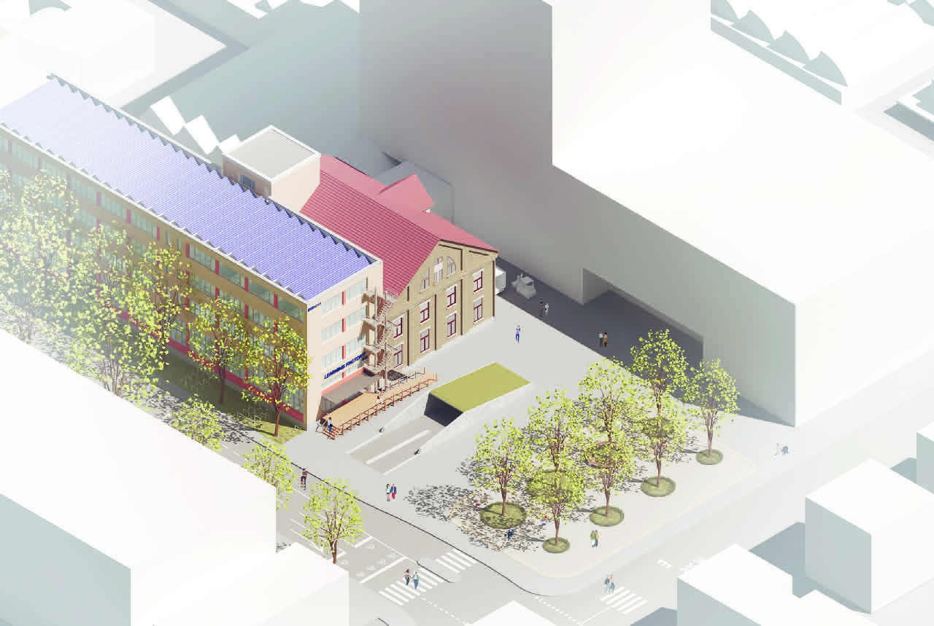
Visualisierung der ETH Learning Factory Zug auf dem Tech-Cluster-Areal im Gebiet Göbli. Im Vordergrund die Kreuzung Industriestrasse/Göblistrasse.

Konzept der Etappierung und Skalierung
Zur Realisierung wurde ein etappiertes, mit Ausstiegsszenarien versehenes und skalierbares Vorgehen entwickelt. Das Projekt gliedert sich in drei Etappen:
- Etappe 0 (2025–2026): Verschiedene Pilotformate werden in zwischengenutzten Räumlichkeiten des Tech Clusters Zug und an weiteren Standorten durchgeführt, um rasch Erfahrungen zu Formaten, Räumlichkeiten und Ressourcen zu sammeln. Die Phase baut auf dem «Zug Exploration Lab» auf.
- Etappe 1 (2027–2039): Ab 2030 werden bestehende Gebäude der Tech Cluster Zug AG für eine reduzierte Umsetzung des Konzepts ertüchtigt. In dieser Phase wird das Konzept über mehrere Jahre validiert, weiterentwickelt und auf seine Skalierbarkeit überprüft. Diese Etappe ist Gegenstand der vorliegenden Abstimmung.
- Etappe 2 (ab ca. 2040): Die gesammelten Erfahrungen fliessen in die Planung eines Neubaus ein, in dem das Konzept vollständig umgesetzt wird. Der Neubau erfordert voraussichtlich neue Beschlüsse und eine erneute Volksabstimmung.
In der bereits laufenden Etappe 0 berichteten die beteiligten Zuger Unternehmen von einer einzigartigen Lernmöglichkeit – für die Mitarbeitenden ebenso wie für die Studierenden. Positiv bewertet wurden die Qualität der Lösungen, das breite interdisziplinäre Fachwissen sowie der Zugang zu Talenten.

Betriebskonzept und Governance
Die ETH Learning Factory Zug ist Teil der ETH. Sie verantwortet Programm und Betrieb, koordiniert die Belegung und erbringt die Lehrleistungen der Dozierenden im Rahmen der Studiengänge als Eigenleistung. Für den Betrieb sind rund 20 Vollzeitstellen vorgesehen. Eigentümerin des Gebäudes ist die Urban Assets Zug AG; sie stellt das Gebäude zur Verfügung, verantwortet den Nutzerausbau und erbringt das Facility Management, vertreten durch die Tech Cluster Zug AG.
Die Wirtschaftspartner beteiligen sich aktiv: Sie finanzieren den laufenden Betrieb mit, bringen vor allem praxisnahe Fragestellungen und Fallstudien ein und entsenden Lernende, Berufsbildner und Mitarbeitende. Unterstützt werden sie durch das Amt für Berufsbildung, das Gewerblich-Industrielle Bildungszentrum und das Kaufmännische Bildungszentrum Zug. Zur Berücksichtigung aller Interessen werden unter Leitung der ETH drei Gremien eingerichtet, in denen auch die Stadt und der Kanton Zug vertreten sind.

Räumliches Konzept
Die Räumlichkeiten der Etappe 1 werden im Tech Cluster Zug in ertüchtigten Bestandsgebäuden durch die Arealeigentümerin Urban Assets Zug AG realisiert. Nach Prüfung mehrerer Varianten wurde das Baufeld V (Adora) als primäre Variante gewählt. Daraus wurde eine belastbare Planungsbasis und Kostenschätzung abgeleitet. Sollte die Sanierung wider Erwarten nicht bewilligungsfähig oder zeitnah realisierbar sein, wird geprüft, ob innerhalb des Kostendachs andere Gebäudegruppen des gleichen Areals umgebaut werden können.

Vertragliche Ausgestaltung
Rechte und Pflichten – einschliesslich der Finanzierung – werden in Vereinbarungen zwischen den Partnern festgelegt. Die Stadt Zug schliesst mit der ETH und der ETH Foundation eine Fördervereinbarung ab, die den Förderbeitrag für Entwicklung, Einrichtung, Ausstattung und Betrieb regelt. Entsprechende Vereinbarungen schliessen auch der Kanton Zug sowie die Wirtschaftspartner ab.
Die Vertragslaufzeit ist auf die zehnjährige Betriebsdauer abgestimmt. Nach fünf Jahren besteht ein Kündigungsrecht mit einer Frist von 18 Monaten. Damit können Vorhaben und Mitfinanzierung durch Stadt und Kanton abgebrochen werden, falls das Konzept scheitert. Die ETH erstellt zuhanden der Stadt Zug jährlich ein Reporting über die Verwendung der Fördermittel. Nicht verwendete Mittel werden nach Projektabschluss proportional an Stadt und Kanton zurückerstattet.
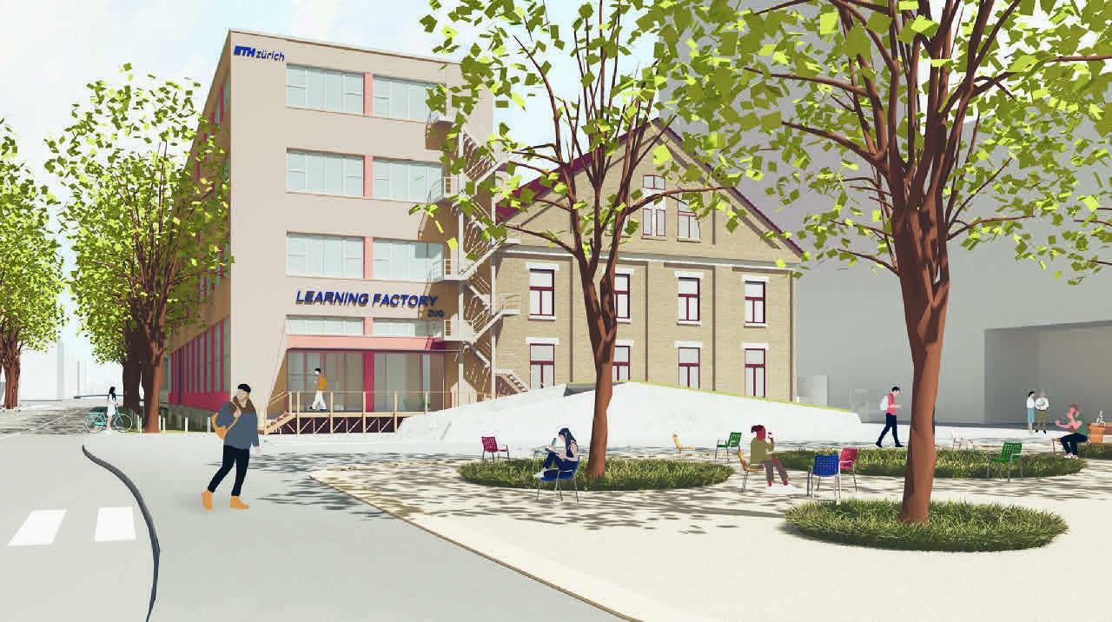
Visualisierung der ETH Learning Factory Zug auf dem Tech-Cluster-Areal im Gebiet Göbli.

3. Finanzierung

Bisherige Kosten: Machbarkeitsstudie 2024
Die Kosten der Machbarkeitsstudie 2024 von 500'000 Franken wurden vom Kanton Zug (275'000 Franken) und den beteiligten Unternehmen (je 25'000 Franken) übernommen.

Betrieb der Etappe 0 (2025 bis 2026)
Für die Infrastruktur der laufenden Etappe 0 bis Ende 2026 übernehmen der Kanton Zug 120'000 Franken und die Stadt Zug 50'000 Franken. Die laufenden Pilotprojekte finanzieren die beteiligten Unternehmen bereits mit über 400'000 Franken.

Umsetzungskonzept Etappe 1
Die Erarbeitung des Umsetzungskonzepts und die laufenden Entwicklungsarbeiten für die Etappe 1 werden von den Unternehmenspartnern mit insgesamt 320'000 Franken finanziert.

Bau und Betrieb Etappe 1 (2027 bis 2038)
Bei der Realisierung entstehen Kosten bei der Urban Assets Zug AG (Nutzerausbau, Nutzungsentgelt mit Nebenkosten, Unterhalt) sowie bei der ETH Zürich (Entwicklung, Einrichtung und Betrieb während zehn Jahren). Die ETH erbringt Eigenleistungen der Dozierenden in Form von Kursen und Studiengängen, jedoch keine finanziellen Leistungen. Die Gesamtkosten von 110.1 Millionen Franken verteilen sich wie in der folgenden Tabelle aufgeführt.
Tabelle: Verteilung der Gesamtkosten Etappe 1 nach Kostenträger
Kostenträger | Beitrag (CHF) | Anteil
Kanton Zug | 55.0 Mio. | 50 %
Stadt Zug | 27.5 Mio. | 25 %
Unternehmen und Dritte | 17.6 Mio. | 15 %
ETH Zürich (Eigenleistungen) | 10.0 Mio. | 10 %
Summe | 110.1 Mio. | 100 %
Alle Beiträge sind als Kostendach zu verstehen (berechnet auf Basis des MWST-Satzes von 8,1 %). Quelle: ETH Zürich, Kanton Zug

4. Finanzielle Auswirkungen für die Stadt Zug
Der Beitrag der Stadt Zug von insgesamt 27.5 Millionen Franken verteilt sich über die Jahre 2027 bis 2039. Für die Einrichtung und Ausstattung der Räumlichkeiten ist zu Beginn ein erhöhter Aufwand erforderlich: Für die Jahre 2027 und 2028 werden je 4.125 Millionen Franken für Entwicklung, Einrichtung und Ausstattung bereitgestellt. Für die Jahre 2029 bis 2039 ist ein Beitrag von je 1.75 Millionen Franken für den Betrieb vorgesehen.
Der Ausgabenbeschluss stellt eine neue einmalige Ausgabe von über 5 Millionen Franken dar. Er liegt in der Finanzkompetenz des Grossen Gemeinderates und unterliegt dem obligatorischen Referendum. Aus diesem Grund kommt die Vorlage zur Volksabstimmung.

5. Nutzen für die Beteiligten

Nutzen für die Zuger Wirtschaft
- Lernende werden mit aktuellem Wissen und relevanten Fähigkeiten ausgestattet, um gemeinsam Lösungen zu entwickeln.
- Das Know-how der Mitarbeitenden wird durch forschungsbasierte und anwendungsorientierte Lerninhalte gestärkt.
- Praxisrelevante, komplexe Fragestellungen realer Systeme werden in einer Lernumgebung bearbeitet.
- Talente werden durch Begegnungen und gezielte Fördermöglichkeiten gewonnen und entwickelt.
- Die Innovationskultur wird in einem inspirierenden Arbeitsumfeld aktiv vorangetrieben und die Zusammenarbeit mit der ETH ausgebaut.

Nutzen für Stadt und Kanton Zug
- Neue Modelle der Co-Edukation verknüpfen berufliche und akademische Ausbildung und bereiten auf die vernetzte Arbeits- und Innovationswelt vor.
- Aus- und Weiterbildung in zukunftsorientierten Branchen wird durch stufenübergreifendes, kooperatives Lernen gefördert.
- (Hoch-)qualifizierte Fachkräfte werden für die ansässigen Unternehmen bereitgestellt.
- Die Position der Region Zug im Standortwettbewerb wird gestärkt und die Präsenz der ETH in der Region erhöht.

Nutzen für die ETH
- Das breite Kompetenzspektrum der Studierenden wird durch stufenübergreifendes, kollaboratives Lernen gefördert.
- Reale Problemstellungen der Industrie werden systematisch für projektbasiertes Lernen genutzt.
- Berufliche Wissensgenerierung und akademische Wissensanwendung werden enger verbunden.
- Eine attraktive Infrastruktur für kollaboratives Lernen, Co-Creation und Begegnung wird betrieben, unter ausserordentlich guten Rahmenbedingungen in Zug.
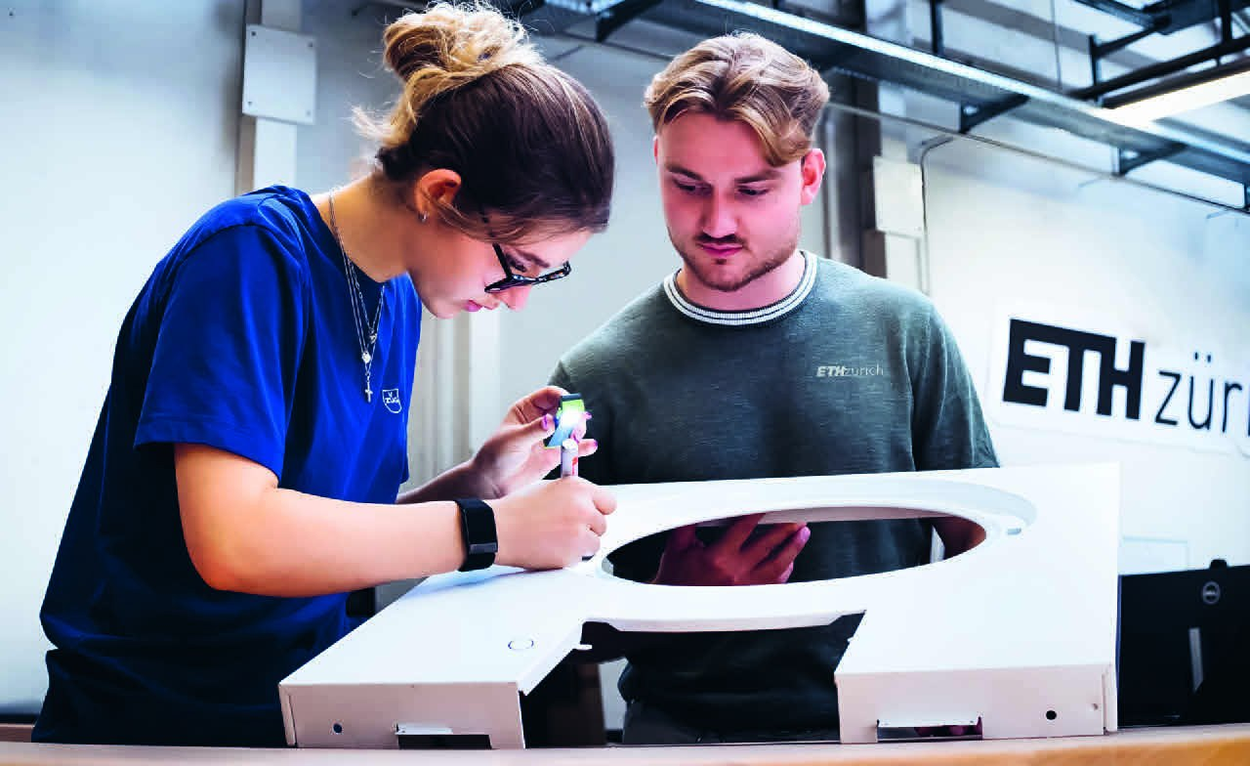
Clarabelle Good (links, lernende Polymechanikerin, V-ZUG) und Lukas Bachmann (Bachelor-Student Maschineningenieurwissenschaften, ETH Zürich) helfen im ETH Exploration Lab die Qualitätsprüfung bei V-ZUG an einem Frontblech einer Waschmaschine zu optimieren.

6. Ziele des Stadtrates
Eine finanzielle Unterstützung der ETH Learning Factory Zug steht im Einklang mit der städtischen Entwicklungsstrategie und den Legislaturzielen des Stadtrates:
- Pionierrolle (Legislaturziel 1): Die Stadt übernimmt – auch gemeinsam mit der Wirtschaft – eine Führungsposition bei der Förderung, Entwicklung und Umsetzung innovativer, partizipativer Projekte für den Lebens- und Wirtschaftsraum Zug.
- Wirtschaftsfreundliche Stadt (Legislaturziel 4): Die Wirtschaftspflege legt den Fokus auf Unternehmen, die einen nachhaltigen Beitrag zur Zukunft von Zug leisten. Gefördert wird die räumliche Entfaltung bestehender Betriebe – nicht die Neuansiedlung.
- Bildungsstandort (Legislaturziel 5): Die Stadt nutzt die engen Beziehungen zwischen öffentlicher Hand und privaten Akteuren, um den Bildungsstandort auf künftige Anforderungen auszurichten und neue Bildungsformen zu etablieren.

7. Debatte im Grossen Gemeinderat
Der Grosse Gemeinderat behandelte die Vorlage an seiner Sitzung vom 28. April 2026. Die Geschäftsprüfungskommission (GPK) empfahl sie einstimmig mit 7 zu 0 Stimmen zur Annahme. Sie bezeichnete das Projekt als finanziell solide aufgegleist, die Kostenteilung als fair und die Risiken durch die Fördervereinbarungen als gut abgefedert. Die Verlässlichkeit der Budgetzahlen stützt sich auf Erfahrungen aus Referenzprojekten wie dem Student Project House und dem Campus Heilbronn.
Die GPK beantragte drei Präzisierungen am Beschlussentwurf, die der Rat übernahm:
- eine gestaffelte Auszahlungsregelung entsprechend festgelegten Jahren (Ziff. 1);
- die Fokussierung auf primär im Kanton Zug domizilierte Unternehmen (Ziff. 2);
- einen Vorbehalt bezüglich der Zustimmung zur Finanzierung durch den Kanton (Ziff. 3).
Die Fraktionen positionierten sich in der Debatte wie folgt (in der Reihenfolge der Wortmeldungen):
Die SP-Fraktion stellte sich hinter die Vorlage. Bildung sei eine der wichtigsten Ressourcen; das Projekt stärke die Berufsbildung und verknüpfe berufliche und akademische Ausbildung sinnvoll. Sie erwarte eine klare, verständliche Information der Bevölkerung vor der Abstimmung, eine möglichst genaue Aufschlüsselung der städtischen Beiträge und eine enge Begleitung der Kostenentwicklung. Kritisch merkte die Fraktion an, dass Anliegen der Wirtschaft in der Stadt oft rascher aufgenommen würden als jene der Bevölkerung.
Die GLP-Fraktion unterstützte die Vorlage und alle drei GPK-Anträge mit Überzeugung. Das Projekt sei schweizweit einzigartig: Lernende, Studierende und Forschende arbeiteten an denselben realen Problemen. Diese Verzahnung von beruflicher und akademischer Bildung gewinne gerade in einer von KI geprägten Arbeitswelt an Wert. Der Nutzen für den Standort sei konkret, da das Projekt auf bestehende Zuger Unternehmen ziele.
Die FDP-Fraktion stand einstimmig hinter dem Förderbeitrag und wertete ihn als nachhaltige, strategisch kluge Investition städtischer Überschüsse. Überzeugt hätten drei Stossrichtungen: die Förderung des Ausbildungs- und Forschungsstandorts, die Stärkung des Industriestandorts mit langfristig verankerten Unternehmen sowie die Wirtschaftsförderung zugunsten der ansässigen Industrie. Sie unterstützte mehrheitlich die GPK-Anträge, namentlich die Fokussierung auf regionale Unternehmen.
Die Fraktion ALG-CSP wertete das Konzept als innovative Verzahnung von Hochschule und Berufsbildung und als Investition in die Zukunft. Sie sah darin die Chance, ein Hochschulinstitut in Zug anzusiedeln. Ihre Zustimmung verknüpfte sie mit klaren Erwartungen: Prüfung von studentischem Wohnraum, konsequente Umsetzung des Schwerpunkts «Nachhaltige Systeme» – mit Blick auf einzelne Partnerunternehmen – sowie Zugang zum Angebot auch für kleinere und mittlere Betriebe.
Die Mitte-Fraktion betonte, das Projekt bringe zusammen, was heute noch zu getrennt bestehe, und fördere Schlüsselqualifikationen auf allen Bildungsstufen. Der Beitrag von 27,5 Millionen Franken sei im Verhältnis zum Mehrwert eine sinnvolle, zukunftsorientierte Ausgabe – eine Investition in Menschen und Kompetenzen. Da die Partner ansässig seien und der Standort in der Stadt liege, sei Zug nicht nur Mitfinanziererin, sondern auch Heimgemeinde und könne in den Gremien mitgestalten.
Die SVP-Fraktion unterstützte die Vorlage und hob die historische Dimension hervor: Mit der ETH Learning Factory werde die ETH erstmals nach Zug geholt, was in einer Zeit des Umbruchs eine echte Pionierleistung sei; ein vergleichbares Angebot bestehe in der Schweiz nicht. Wichtig sei, den ersten Schritt jetzt zu machen; die Umsetzung bleibe aber von der hälftigen Mitfinanzierung durch den Kanton abhängig.
Der Stadtpräsident hielt fest, das Vorhaben sei aus dem Bedürfnis der Unternehmen nach Fachkräften entstanden. Der Stadtrat unterstützte alle drei Anträge der GPK.
In der Schlussabstimmung stimmte der Grosse Gemeinderat der Vorlage mit 36 zu 0 Stimmen bei 0 Enthaltungen zu.

Beschlusstext
Der Beschluss Nr. 1828 des Grossen Gemeinderats von Zug betreffend «ETH Learning Factory; Einmaliger Beitrag Etappe 1 für die Jahre 2027 bis 2039» lautet:
- Der ETH Foundation wird zulasten der Erfolgsrechnung, Kostenstelle 1200 / 3130.16 «Projekte», für die ETH Learning Factory für die Jahre 2027 und 2028 eine Auszahlung von CHF 4.125 Mio. bewilligt. Ab dem Jahre 2029 bis 2039 erfolgt eine jährliche Auszahlungstranche von jährlich CHF 1.75 Mio., insgesamt CHF 27.5 Mio.
- Der Fördervereinbarung zwischen der Stadt Zug und der ETH-Foundation für die Jahre 2027 bis 2039 wird mit dem Zusatz zugestimmt, dass primär im Kanton Zug domizilierte Unternehmen von der ETH Learning Factory profitieren sollen.
- Dem Beschluss wird vorbehaltlich einer Zustimmung zur Finanzierung durch den Kanton Zug ohne wesentliche Änderung der Fördervereinbarung zugestimmt.
- Dieser Beschluss unterliegt der obligatorischen Volksabstimmung gemäss § 7 Abs. 1 Bst. b der Gemeindeordnung der Stadt Zug.
- Dieser Beschluss tritt nach Ablauf der Rechtsmittelfristen in Kraft. Er wird im Amtsblatt des Kantons Zug veröffentlicht und in die Amtliche Sammlung der Ratsbeschlüsse aufgenommen.
- Der Stadtrat wird mit dem Vollzug beauftragt.
- Gegen diesen Beschluss kann
  - gemäss § 17 Abs. 1 des Gemeindegesetzes in Verbindung mit §§ 39 ff. des Verwaltungsrechtpflegegesetzes beim Regierungsrat des Kantons Zug, Postfach, 6301 Zug, schriftlich Verwaltungsbeschwerde erhoben werden. Die Beschwerdefrist beträgt 20 Tage und der Fristenlauf beginnt am Tag nach der Veröffentlichung im Amtsblatt.
  - gemäss § 17bis des Gemeindegesetzes in Verbindung mit §§ 67 ff. des Wahl- und Abstimmungsgesetzes wegen Verletzung des Stimmrechts beim Regierungsrat des Kantons Zug, Postfach, 6301 Zug, schriftlich Stimmrechtsbeschwerde erhoben werden. Die Beschwerdefrist beträgt zehn Tage und der Fristenlauf beginnt am Tag nach der Veröffentlichung im Amtsblatt.
Wer diese Volksinitiative annehmen will, schreibe JA, wer sie ablehnen will, schreibe NEIN.

Kontakt
Stadt Zug, Stadthaus
Gubelstrasse 22, 6300 Zug
info@stadtzug.ch

